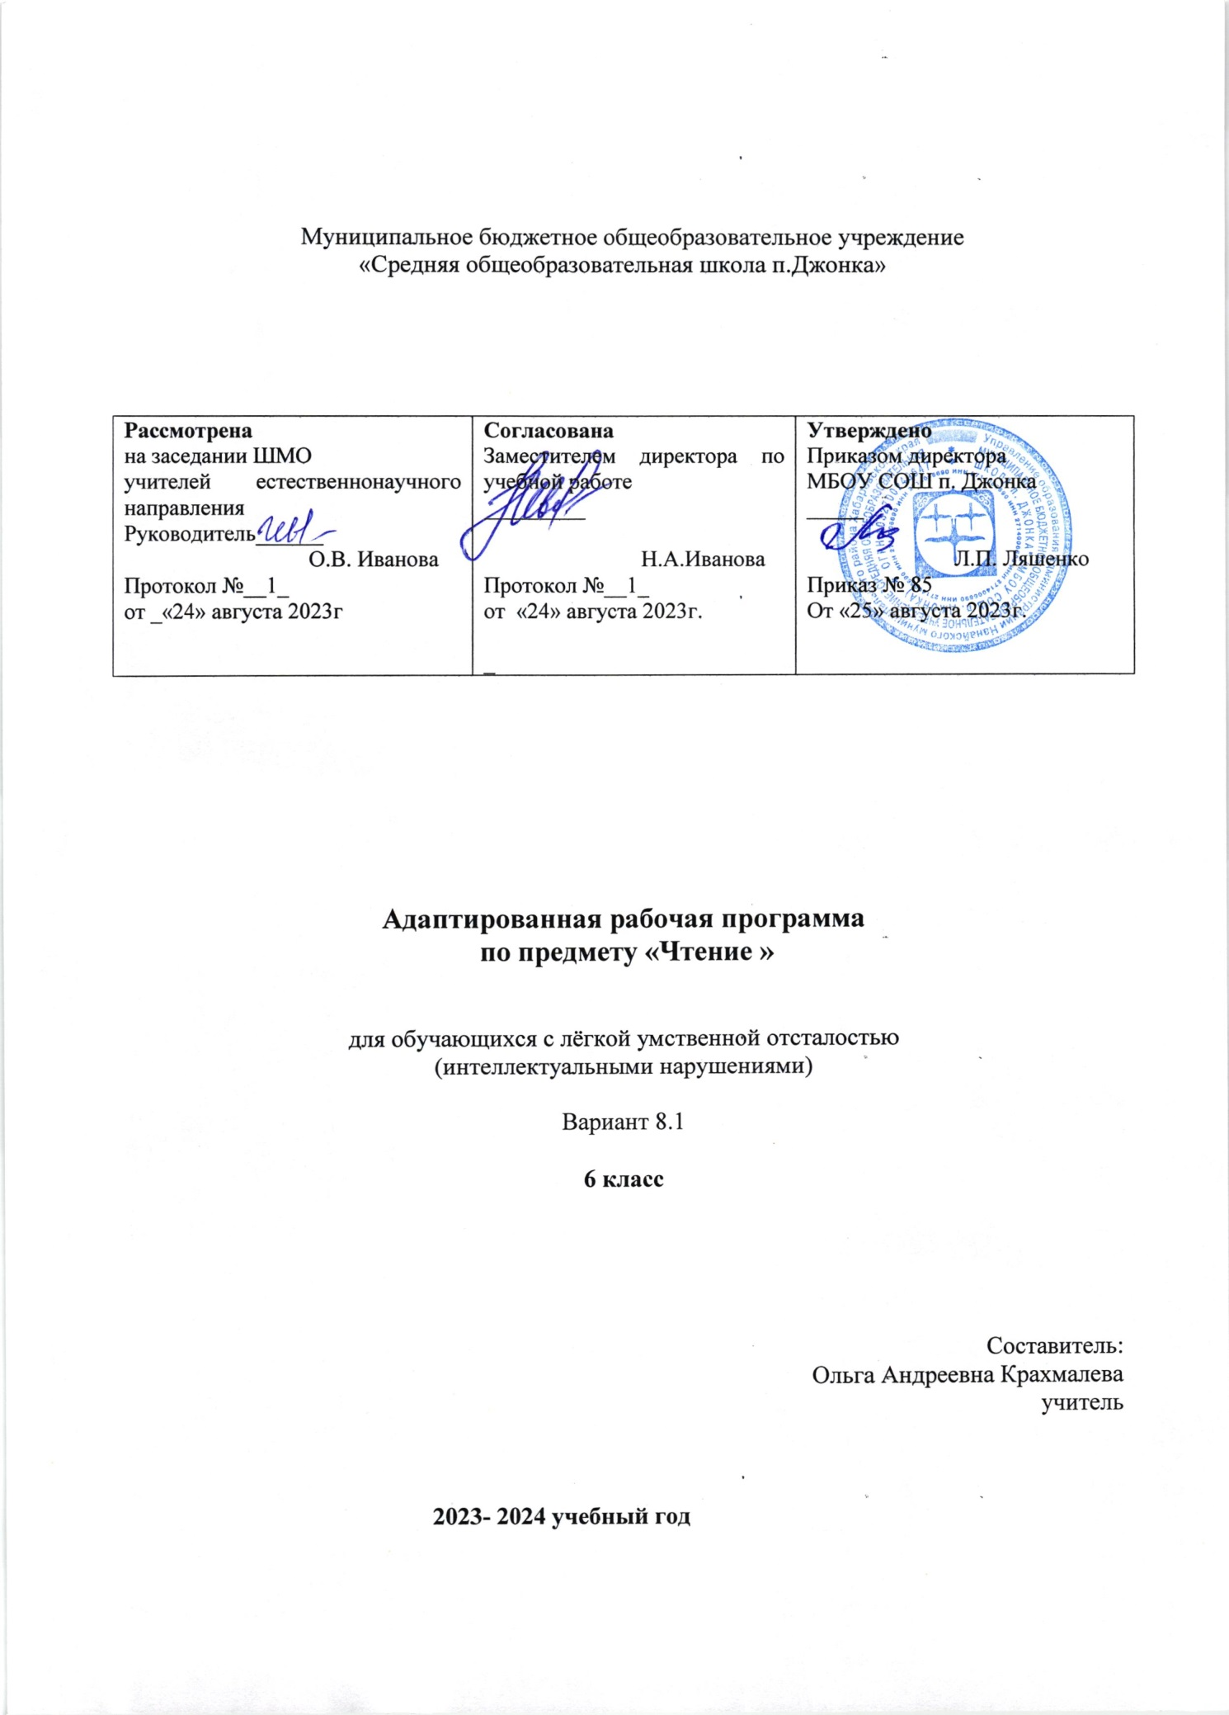

ПОЯСНИТЕЛЬНАЯ ЗАПИСКА

Программа учебного предмета « Чтение» разработана на основе требований к личностным и предметным результатам освоения адаптированной основной образовательной программы образования обучающихся с умственной отсталостью (интеллектуальными нарушениями) (далее – АООП О УО (ИН)), вариант 1, и программы формирования базовых учебных действий.
Программа составлена на основе Программы специальной (коррекционной) образовательной школы VIII вида: 5-9 кл./ Под редакцией В.В.Воронковой раздел «Русский (родной) язык» автор В.В.Воронкова. – Москва: Гуманитарный издательский центр ВЛАДОС, 2011 г. – Сб. 1; по УМК « Чтение» для 6 класса специальных (коррекционных) образовательных учреждений VIII вида» под ред.-Бгажнокова И.М. Чтение.6 класс: учебник для специальных(коррекционных) образовательных учреждений VIII вида/Авт.-сост. И.М.Бгажнокова, Е.С.Погостина. -М.: Просвещение,2013
На уроках чтения в 5-9 классах продолжается формирование у школьников техники чтения: правильности, беглости, выразительности на основе понимания читаемого материала. Это связано с тем, что не все учащиеся старших классов в достаточной степени владеют указанными навыками. Кроме того, изучение каждого художественного произведения вызывает у них затруднения при его чтении и понимании содержания. На уроках чтения, кроме совершенствования техники чтения и понимания содержания художественных произведений уделяется большое внимание развитию речи учащихся и их мышлению. Школьники учатся отвечать полно на поставленные вопросы. Правильно и последовательно передавать содержание прочитанного, называть главных и второстепенных героев, давать им характеристику, адекватно оценить их действия и поступки; устанавливать несложные причинно-следственные связи и отношения; делать выводы, обобщения, в том числе эмоционального плана.
ЦЕЛЬ: развитие коммуникативно-речевых навыков и коррекцию недостатков мыслительной деятельности.
ЗАДАЧИ:
- расширение представлений о языке как важнейшем средстве человеческого общения;
- совершенствование навыка полноценного чтения как основы понимания художественного и научно-познавательного текстов;
- развитие навыков речевого общения на материале доступных для понимания художественных и научно-познавательных текстов;

Развитие положительных качеств и свойств личности.
Личностные результаты:
Оценивать жизненных ситуаций и поступков с точки зрения общечеловеческих норм, нравственных и этических ценностей, ценностей гражданина России.
Гордиться положительными результатами в учебной деятельности.
Воспринимать культурно-историческое наследие родного края и страны.
Строить речевые высказывания в различных социальных ситуациях, слушать собеседника, участвовать в диалоге.
Выявлять причинно-следственные связи между предметами и явлениями окружающей действительности.
Активно участвовать в совместной деятельности, оценивать друг друга в деятельности, определять успешность своей деятельности по образцу, умение самостоятельно осуществлять контроль выполнения учебного задания.

Предметные результаты:
Минимальный уровень
-чтение вслух правильно, целым словом, трудные слова - по слогам,соблюдая синтаксические паузы, интонацию конца предложения в зависимости от знаков препинания;
-чтение «про себя» проанализированный заранее текст;
-ответы на вопросы учителя (используя слова из текста)
-установление последовательности событий (по опорным словам, и по плану)
-выделять основную мысль произведения (с помощью учителя);
-пересказ несложных по содержанию фрагментов текста по плану и опорным словам;
-определение героев произведения несложных по содержанию текстов
-оценивание поступков героев (с помощью учителя);
-заучивать стихотворения наизусть (объем текста с учетом индивидуальных
особенностей учащихся);
- участвовать в уроках внеклассного чтения.
Допустимый уровень
-чтение вслух доступные тексты осознанно, правильно, выразительно, с переходом на беглое чтение (словосочетаниями);
-читать «про себя»;
-ответы на вопросы учителя своими словами и словами из текста (после предварительного анализа);
- выделение главной мысли произведения;
-пересказывать текст по плану полно и выборочно;
-определять основные черты характера действующих лиц;
-выучить наизусть 8 – 10 стихотворений;
-читать внеклассную литературу под контролем учителя или воспитателя.
Личностные учебные действия:
1.Оценивать жизненных ситуаций и поступков с точки зрения общечеловеческих норм, нравственных и этических ценностей, ценностей гражданина России
2.Гордиться положительными результатами в учебной деятельности
3.Эмоционально воспринимать произведения искусств
4.Иметь представление о видах трудовой деятельности
5.Воспринимать культурно-историческое наследие родного края и страны
6.Понимать необходимость участия в общественно-полезных делах.
Познавательные учебные действия:
1. Выявлять причинно-следственные связи между предметами и явлениями окружающей действительности
- работать с различной информацией (текст, таблица, схема, иллюстрация) с помощью учителя
2. Использовать в учебной и практической деятельности некоторые межпредметные знания
3. Делать обобщения, сравнения, классифицировать, применять простейшие анализ и синтез на наглядном и доступном вербальном материале, и основе практической деятельности в соответствии с индивидуальными возможностями.
Коммуникативные учебные действия:
1.Строить речевые высказывания в различных социальных ситуациях
2.Слушать собеседника, участвовать в диалоге.
3.Использовать доступные для возраста источники получения информации.
Регулятивные учебные действия:
1. Постановка задач в различных видах доступной деятельности (учебной, трудовой, бытовой), активно включаться в деятельность.
2. Применять доступные (определённые) виды инструкции для решения практических и учебных задач в сотрудничестве учителем.
3. Активно участвовать в совместной деятельности, оценивать друг друга в деятельности.
4.Определять успешность своей деятельности по образцу, умение самостоятельно осуществлять контроль выполнения учебного задания.
5. Принимать оценку своей деятельности, корректировать её с учетом выявленных ошибок, уметь анализировать свои ошибки.
Место предмета в учебном плане
Учебный план специального (коррекционного) уровня образования МБОУ СОШ п. Джонка ориентирован на 34 учебных недели. На изучение предмет «Чтение » в 6 классе отводится 4 часа в неделю, 136 часов в год.

Содержание учебного курса
Содержание чтения (круг чтения):
- произведения устного народного творчества (сказка, былина, предание, легенда),
-стихотворные и прозаические произведения отечественных и зарубежных писателей XIX - XXI в
- книги о приключениях и путешествиях.
- художественные и научно-популярные рассказы и очерки.
- справочная литература: словари, книги-справочники, детская энциклопедия и пр.
Примерная тематика произведений:
-произведения о Родине,
- героических подвигах во имя Родины,
- об отношении человека к природе, к животным, труду, друг другу;
- о жизни детей, их дружбе и товариществе;
- о нравственно-этических понятиях (добре, зле, чести, долги и т. д),
- жанровое разнообразие: народные и авторские сказки, басни, былины, легенды, рассказы, рассказы-описания, стихотворения.
Внеклассное чтение. Самостоятельное чтение книг, газет и журналов. Обсуждение прочитанного. Отчет о прочитанном произведении. Ведение дневников внеклассного чтения (коллективное или с помощью учителя).

Тематическое планирование
№ | Тема | Кол-во часов
1 | Люблю русскую природу. | 22 ч
2 | Смешное и веселое | 7 ч
3 | Человек, будь человеком! | 9 ч
4 | О далеком прошлом России | 11 ч
5 | Зима | 38 ч
6 | Весна | 22 ч
7 | Писатели и поэты мира детям | 27 ч
8 | Внеклассное чтение( из общего числа) | 9 ч
 | Итого | 136

